Догазификация

Догазификация — подведение газа до границ земельного участка в газифицированных населенных пунктах без привлечения средств граждан в соответствии с Поручением Президента РФ Владимира Путина, а также подключение объекта капитального строительства.
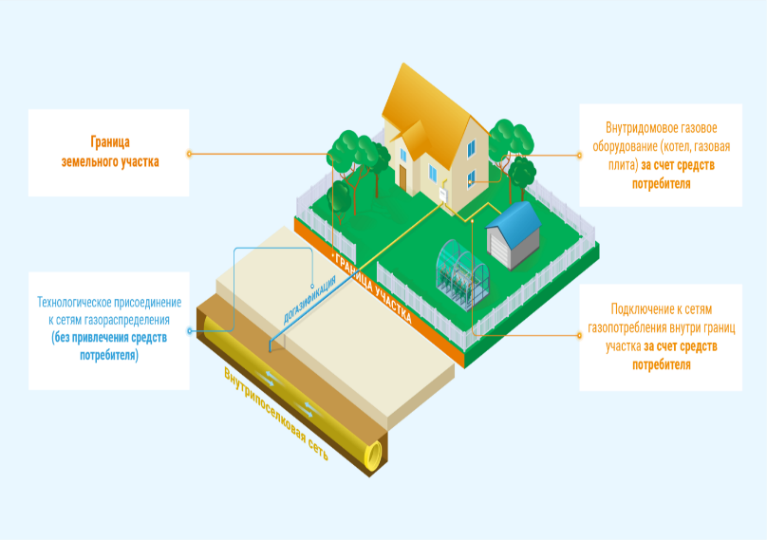

Основные критерии догазификации:
- Догазификация распространяется на населенные пункты, в границах которых есть газораспределительные сети и осуществляется транспортировка газа;
- Наличие правоустанавливающих документов на объект капитального строительства;
- Заявитель - физическое лицо;
- Направление использования газа – личные нужды, не связанные с предпринимательством;
- Порядок и сроки догазификации установлены Правилами Подключения в зависимости от расстояния и необходимых для такого подключения мероприятий;
- Услуги по подключению в рамках догазификации без взимания платы с заявителя включают в себя реализацию мероприятий до границ земельных участков заявителя;
- Создание сети газопотребления и установка оборудования, входящего в состав внутридомового газового оборудования, в границах участка является обязательством заявителя.
Обязательный пакет документов:
- Паспорт гражданина РФ (копия) или иной документ удостоверяющий личность заявителя;
- СНИЛС заявителя (копия);
- Копия документов, подтверждающих право собственности или иное предусмотренное законом на земельный участок, на котором располагается объект капитального строительства;
- Копия документов, подтверждающих право собственности или иное предусмотренное законом основание на объект капитального строительства;
- Ситуационный план расположения объекта с привязкой к территории населенного пункта/ топографическая карта участка (в масштабе 1:500)
Рекомендуемый пакет документов:
- Расчет максимального часового расчета газа (не прилагается, если планируемый максимальный часовой расход газа не более 5 куб. метров);
- Межевой план земельного участка с координатами углов границ

О заявках по программе социальной догазификации:
Заявки на догазификацию принимаются:
- на портале единого оператора газификации (эл. адрес: https://connectgas.ru/stages/dogasification);
- на портале государственных услуг Российской Федерации;
- на официальном сайте АО «Газпром газораспределение Кострома» (эл. адрес: https://gpgr.kostroma.ru/post-gasification/);
- в 9 стационарных пунктах на территории региона:
- Единый центр предоставления услуг, г. Кострома, пр-т Мира, д. 155;
- ремонтно-эксплуатационная служба, г. Буй, Боровский переезд, д.40а;
- ремонтно-эксплуатационный участок, г. Волгореченск, Коммунальный пер., д.2;
- ремонтно-эксплуатационный участок, г. Галич, ул. Окружная, д. 1;
- ремонтно-эксплуатационная служба, п. Красное-на-Волге, ул. Окружная, д.4;
- ремонтно-эксплуатационная служба, г. Нерехта, ул. Есенина, д.1;
- ремонтно-эксплуатационная служба, п. Судиславль, ул. Заводская, д. 11;
- ремонтно-эксплуатационный участок, п. Сусанино, ул. Карла Маркса, д. 64.
- ремонтно-эксплуатационный участок, п. Парфеньево. пр. Сырзавода, д.16.
- через многофунциональный центр (МФЦ).

